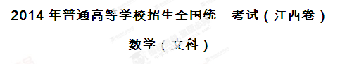
一、选择题：
1.若复数满足（为虚数单位），则=（ ）
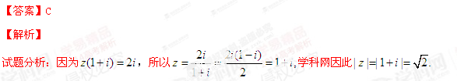
2.设全集为，集合，则( )
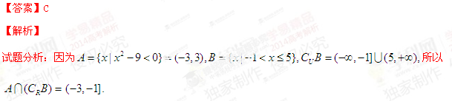
3.掷两颗均匀的骰子，则点数之和为5的概率等于（ ）
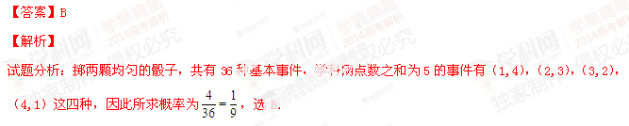4.已知函数，若，则$|\frac{\text{MF}}{\text{NF}}|$（ ）
【答案】A[来源:学。科。网]
【解析】
试题分析：因为所以
5.在中，内角A,B,C所对应的边分别为，若，则的值为（ ）
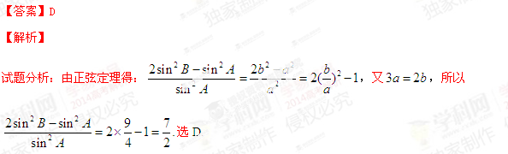
6.下列叙述中正确的是（ ）
若，则的充分条件是
若，则的充要条件是
命题“对任意，有”的否定是“存在，有”
是一条直线，是两个不同的平面，若，则
【答案】 D
【解析】因为与同一直线垂直的两平面平行，所以D正确.
7.某人研究中学生的性别与成绩、视力、智商、阅读量这4个变量之间的关系，随机抽查52名中学生，得到统计数据如表1至表4，这与性别有关联的可能性最大的变量是（ ）
表1 | 不及格 | 及格 | 总计
男 | 6 | 14 | 20
女 | 10 | 22 | 32
总计 | 16 | 36 | 52
A.成绩
表2 | 不及格 | 及格 | 总计
男 | 4 | 16 | 20
女 | 12 | 20 | 32
总计 | 16 | 36 | 52
B.视力
表3 | 不及格 | 及格 | 总计
男 | 8 | 12 | 20
女 | 8 | 24 | 32
总计 | 16 | 36 | 52
C.智商
表4 | 不及格[来源:Zxxk.Com] | 及格 | 总计
男[来源:学。科。网Z。X。X。K] | 14 | 6 | 20
女 | 2 | 30 | 32
总计 | 16 | 36 | 52
D.阅读量
【答案】D
【解析】
试题分析：性别有关联的可能性最大为D.
8.阅读如下程序框图，运行相应的程序，则程序运行后输出的结果为（ ）
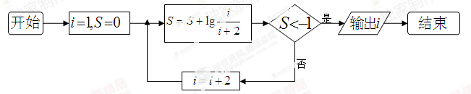
A.7 B.9 C.10 D.11
【答案】B
【解析】第五次循环：结束循环，输出选B.[来源:Zxxk.Com]
9.过双曲线$C：\frac{x^{2}}{a^{2}}−\frac{y^{2}}{b^{2}}=1$的右顶点作$x$轴的垂线与$C$的一条渐近线相交于$A$.若以$C$的右焦点为圆心、半径为4的圆经过$A、O\text{两点（}O\text{为坐标原点），}$，则双曲线$C$的方程为（ ）
- $\frac{x^{2}}{4}−\frac{y^{2}}{\text{12}}=1$ B.$\frac{x^{2}}{7}−\frac{y^{2}}{9}=1$ C.$\frac{x^{2}}{8}−\frac{y^{2}}{8}=1$ D.$\frac{x^{2}}{\text{12}}−\frac{y^{2}}{4}=1$
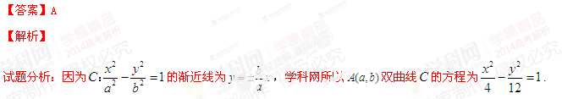10.在同意直角坐标系中，函数的图像不可能的是（ ）
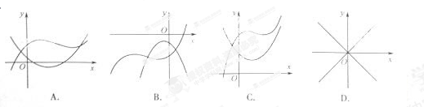
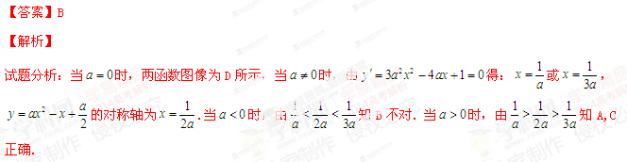二. 填空题：
11.若曲线$y=x\text{ln}x\text{上点}P$处的切线平行于直线$2x−y+1=0,\text{则点}P$的坐标是_______.
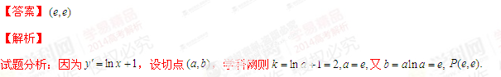
12.已知单位向量${\vec{e}}_{1},{\vec{e}}_{2}\text{的夹角为}α,且\text{cos}α=\frac{1}{3},\text{若向量 \{}\vec{a}=3{\vec{e}}_{1}−2{\vec{e}}_{2},则|\vec{a}|=$_______.
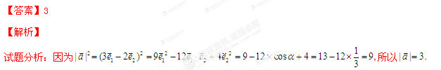
13.在等差数列$\left\{a_{n}\right\}$中，$a_{1}=7$，公差为$d$，前$n$项和为$S_{n}$，当且仅当$n=8$时$S_{n}$取最大值，
则$d$的取值范围_________.
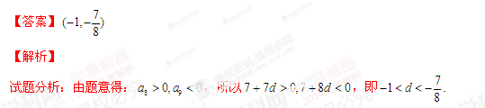
14.设椭圆$C:\frac{x^{2}}{a^{2}}+\frac{y^{2}}{b^{2}}=1\left(a>b>0\right)$的左右焦点为$F_{1}，F_{2}$，作$F_{2}$作$x$轴的垂线与$C$交于
$A，B$两点，$F_{1}B$与$y$轴交于点$D$，若$\text{AD}⊥F_{1}B$，则椭圆$C$的离心率等于________.
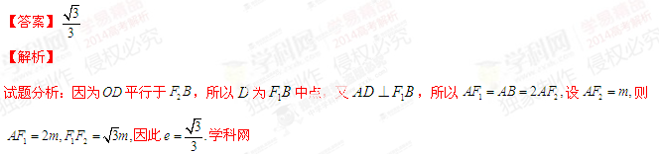15.$x，y∈R$，若$\left|x\right|+\left|y\right|+\left|x−1\right|+\left|y−1\right|≤2$，则$x+y$的取值范围为__________.
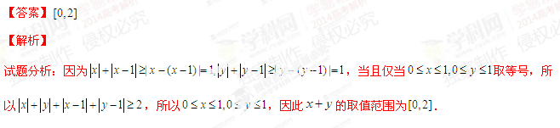[来源:Z_xx_k.Com]
